**CỘNG HÒA XÃ HỘI CHỦ NGHĨA VIỆT NAM**

**Độc lập – Tự do – Hạnh phúc**

**HỢP ĐỒNG ĐÀO TẠO TIN HỌC**

*Hôm nay, ngày 12 tháng 02 năm 2018*

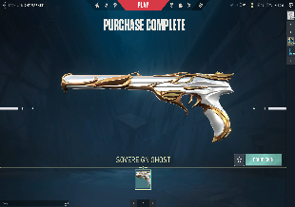**🖎Bên A:**

Ông: Hà Ngọc Hạnh

🖂 Địa chỉ: 185 KB TH KG

🕿 Điện thoại: 710353

**🖎Bên B:**

Ông: Nguyễn Văn Quang

🖂 Địa chỉ: 35/14 Lê Duẩn

🕿 Điện thoại: 86345

*Cùng nhau ký hợp đồng đào tạo tin học gồm các điều khoản sau:*

*➀* ***Điều 1****:* **MỤC TIÊU ĐÀO TẠO**

* Sử dụng được các chức năng chỉnh sửa phần mềm WINDOWS.
* Có khả năng tự soạn lập, lưu trữ, in ấn các văn bản trên phần mềm EXCEL.

*➁* ***Điều 2****:* **NHIỆM VỤ CỦA MỖI BÊN**

* Bên A: Xây dựng nội dung giảng dạy lớp tin học Windows căn bản phù hợp với yêu cầu bên B.
* Bên B: Cử giảng viên giảng dạy và hướng dẫn thực hành tin học theo đúng nội dung với tinh thần trách nhiệm cao.